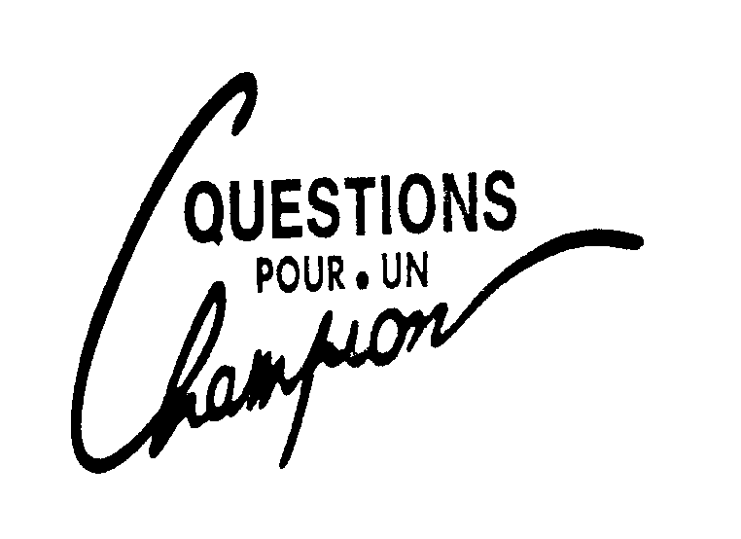LE CLUB D’ORVAULT (44)

Organise son douzième tournoi le dimanche 16 avril 2023

Au théâtre de la Gobinière
37, Avenue de la Ferrière
44700 ORVAULT
-o-o-o-o-o
L’accueil se fera à la salle du Parc à quelques pas du théâtre

Ouvert à tous, membres d’un club ou non, nous recevrons 40 joueurs.
Les joueurs en supplément seront en liste d’attente et seront prévenus suffisamment tôt de leur participation éventuelle.

Participation Joueur : 8 euros Gratuit pour les spectateurs
Le prix du repas du midi, joueur comme accompagnateur, est fixé à 20 euros.
Nous organisons notre tournoi, comme à notre habitude, sur une journée et dans une seule salle, et la première question sera posée dès 9h30.
Accueil à la salle du Parc à partir de 9h00 pour l’enregistrement des candidats, avec café, thé et viennoiseries.

A partir de 9h30 : Début de partie consacré aux sélections par des « 9 points gagnants » et « 4 à la suite ». Les meilleurs joueurs issus de ces qualifications seront retenus pour les finales de l’après-midi. Nous jouons dans une seule salle et il n’y aura pas de sélection écrite.
Vers 12h30 : Nous vous proposons de nous restaurer en commun. Le repas comprendra des entrées variées, un plat chaud, fromage et dessert. Apéritif, vins et café compléteront ce repas.
A partir de 14h30 : Phases finales.
Vers 17h30 : Remise des prix et pot de l’amitié.
-o-o-o-o-o-
A noter que l’accueil, la restauration et le vin d’honneur se dérouleront à la salle du Parc, mais que les jeux se disputeront dans le théâtre de la Gobinière (voisin de la salle du Parc) La salle comporte 200 places, n’hésitez pas à convier vos amis pour les finales de l’après midi.

Accès à la salle : En venant du Nord, de l’Ouest ou de l’Est, rentrer dans Nantes par la sortie 37 du périphérique. Du Sud, suivre le périphérique Est jusqu’à cette même sortie 37. Voir plan joint.

Renseignements au 06 85 02 72 16 ou par email à qp1c44orvault@laposte.net. Vous pouvez vous inscrire à l’aide du bulletin joint.

Amicalement,

Le Président Jean-Claude CHASSAIN

CLUB DE QUESTIONS POUR UN CHAMPION D’ORVAULT

BULLETIN D’INSCRIPTION

AU TOURNOI DU 16 avril 2023

Les inscriptions seront closes dès le nombre d’inscrits atteints.

Vous pouvez réserver par Internet ou par courrier, mais il est indispensable que vous fournissiez un contact (mail/téléphone) ainsi que le nombre de repas souhaités.
Vous paierez votre inscription et votre repas le jour du tournoi.

En cas d’un trop grand nombre d’inscriptions, les premiers inscrits seront servis. Par ailleurs, le club limite dans un premier temps le nombre d’inscrits à 4 joueurs par club, pour permettre une représentation d’un maximum de clubs à notre tournoi. Si des places restent disponibles, nous proposerons ces places aux joueurs en liste d’attente. Merci de votre compréhension

CLUB de :
NOM, Prénom
Contact (mail et/ou téléphone mobile) :
Nombre de repas :

Vous réglerez alors votre participation le jour du tournoi.

Jean-Claude CHASSAIN
44, rue des Grands Mortiers
44230 Saint-Sébastien sur Loire
Tel. 06 85 02 72 16
Qp1c44orvault@laposte.net

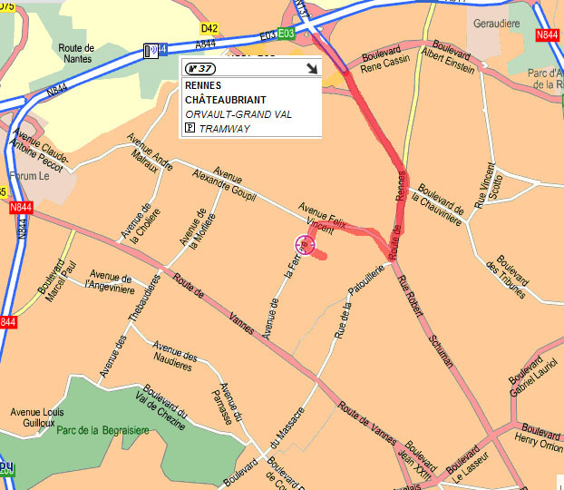

Au nord du plan, c’est l’échangeur entre la route de Rennes et le Périphérique Nantais (Sortie 37 du périph’ nantais)

En rentrant dans Nantes depuis le périphérique, suivez la route de Rennes puis tournez à droite avenue Felix Vincent (c’est à un feu en bas d’une descente) et rejoignez ainsi l’avenue de la Ferrière.

Le jour du tournoi, si vous vous perdez, vous pourrez contacter le 06 85 02 72 16

L’accueil se fera à la salle du parc qui est à quelques mètres du Théâtre de la Gobinière.
La première question devrait être jouée dès 9h30/45, soyez ponctuels.

-o-o-o-o-o-

Pour mémoire, les finalistes de notre tournoi :
03 avril 2005 : Francis Bouron (La Roche sur Yon) face à Annick Maillard (Cholet)
01 avril 2007 : Khorem Majeur (Lyon) face à Francis Bouron
06 avril 2008 : Francis Bouron face à Claude Canon (Rennes)
05 avril 2009 : Francis Bouron face à Annick Maillard
11 avril 2010 : Jacques Troillard (Labarthe sur Léze) face à Grégory Moalic (Caen)
17 avril 2011 : Pierre Deslais (Rennes) face à Jacques Troillard
13 mai 2012 : Francis Bouron face à Jacques Troillard
21 avril 2013 : Nicole Akerman (Grenoble) face à Pierre Deslais
27 avril 2014 : Christophe Allély (Paris) face à Pascal Métayer (Grenoble)
10 avril 2016 : Hugues Compère (Paris) face à Pierre Deslais
11 mars 2018 : Christophe Allely face à Francis Bouron

Règlement du tournoi

Sur la base de 40 joueurs

Séries qualificatives
1er tour :
Séries de 9PG suivies par un 4ALS pour tous les joueurs.
1er au 9PG : 13pts 2ème : 11 pts 3ème : 9pts, les autres marquant leur compteur
4 ALS : 4 rep à la suite : 13 pts ; 3= 9pts ; 2= 6 pts ; 1=3pts ; 0=0 Chaque joueur ayant le choix entre 5 thèmes, les joueurs jouant dans l’ordre initial des plots.

2ème tour :
Séries de 9PG uniquement
1er au 9PG : 13pts 2ème : 11 pts 3ème : 9pts, les autres marquant leur compteur
A l’issue de ces 2 premiers tours, les 25 meilleurs seront retenus (jeux décisifs éventuels pour la 25ème place)

Quarts de finale :
Les 25 joueurs seront distribués en 5 séries de 5, jouant un 9PG et un 4ALS classiques.
Les 2 premiers de chaque série disputeront les demi-finales

Demi-finales
2 séries de 5 joueurs en jeu complet classique (Face à face en 12 pts)
Le premier de chaque demi-finale sera qualifié pour le Face à Face final

Finale
Face à face en 21 points pour déterminer le gagnant

